

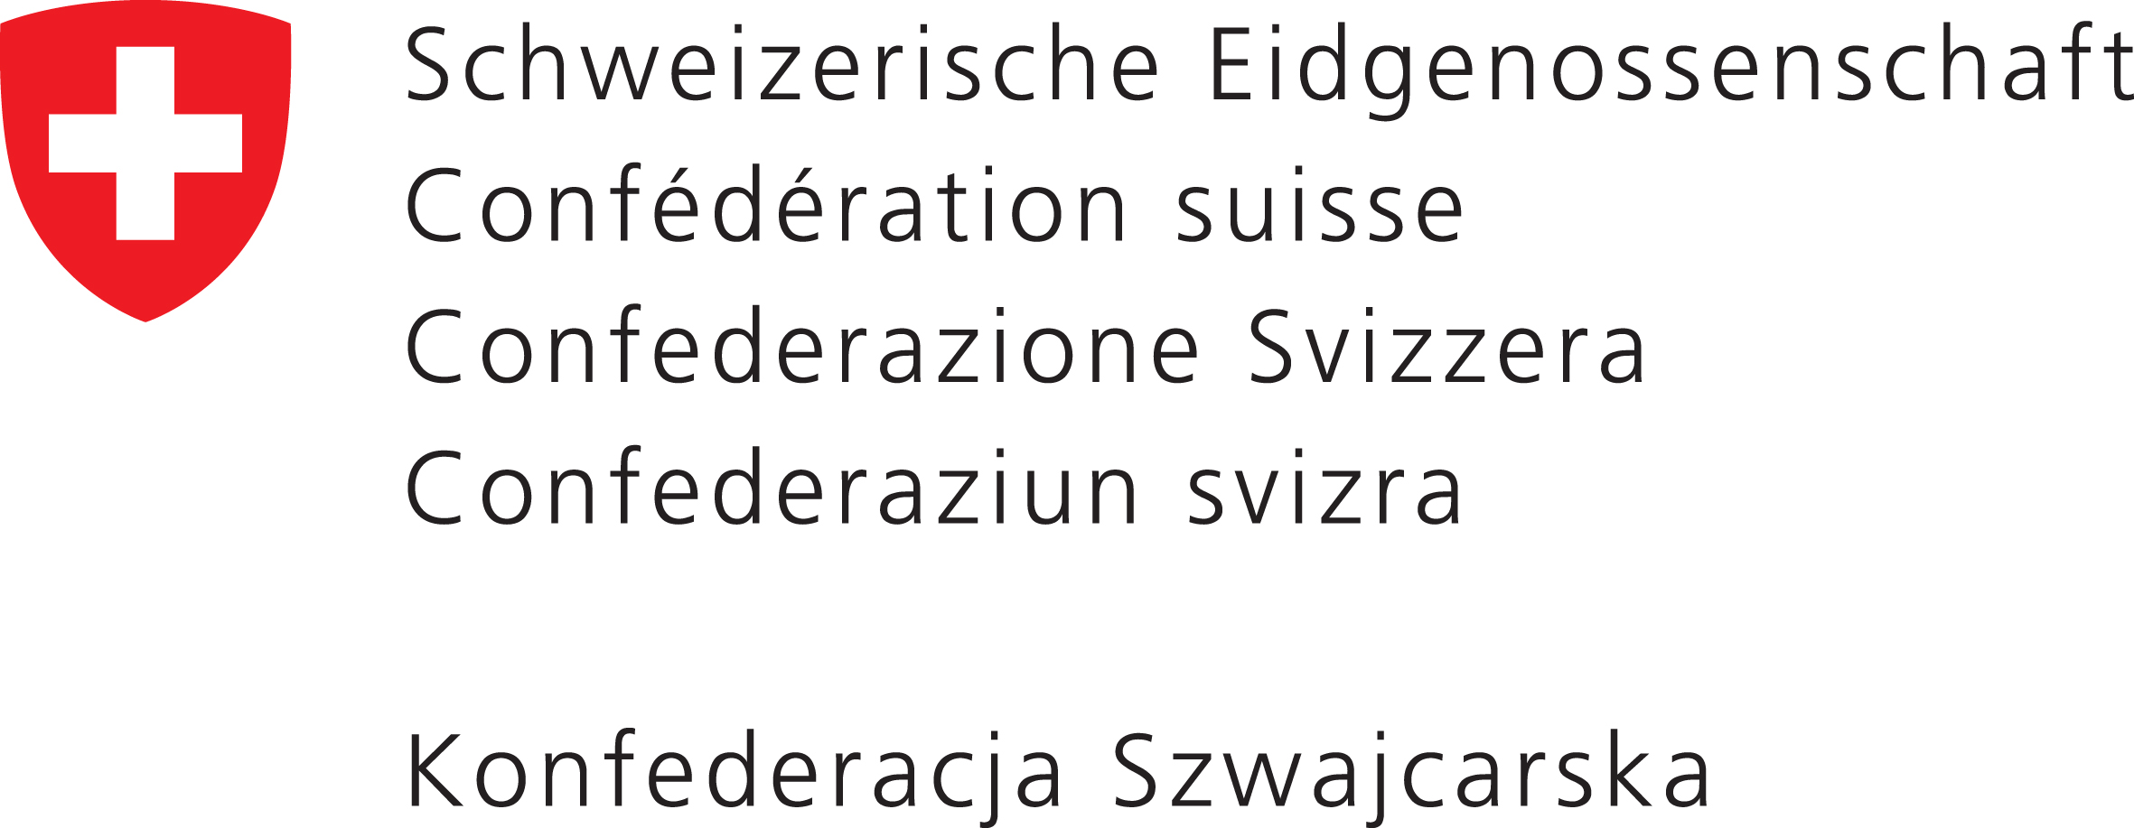

Zał. nr 9
.............................................................
/pieczęć Wykonawcy/

Oświadczenie

wykaz wykonanych, a w przypadku świadczeń okresowych lub ciągłych również wykonywanych, głównych dostaw lub usług, w okresie ostatnich trzech lat przed upływem terminu składania ofert, a jeżeli okres prowadzenia działalności jest krótszy – w tym okresie, wraz z podaniem ich wartości, przedmiotu, dat wykonania i podmiotów, na rzecz których dostawy lub usługi zostały wykonane, oraz załączeniem dowodów, czy zostały wykonane lub są wykonywane należycie – zgodnie z opisem warunku udziału w postępowaniu zawartym w pkt. VI Specyfikacji Istotnych Warunków Zamówienia

Nazwa i adres Wykonawcy : .................................................................................................................................................
.................................................................................................................................................
..................................................................................................................................................

Przedmiot oferty :
Wykonanie zadania w/g zasady „zaprojektuj i wybuduj” polegającego na zaprojektowaniu i budowie obiektu kubaturowego, na który składa się Zatorskie Centrum Aktywizacji Zawodowej wraz z zagospodarowaniem terenu (ZCAZ) oraz Centrum Edukacyjno-Konferencyjne, Wystawiennicze i Turystyczne Doliny Karpia (CEKWiT) w Zatorze.
Nr procedury DI.271.1.2013

Lp. | Zamawiający :  nazwa i adres | Rodzaj zamówienia  i miejsce realizacji | Wartość za którą oferent był odpowiedzialny  (tys. zł) | Czas realizacji  od - do

Uwaga :
Do niniejszego wykazu należy dołączyć dowody (dot. przynajmniej 1 usługi opisanej w punkcie VI SIWZ) potwierdzające że dostawy lub usługi zostały wykonane lub są wykonywane należycie.

Data .................................... ..........................................................
Podpis osoby uprawnionej

